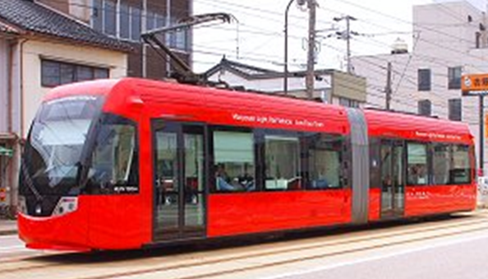

当会は、万葉線の利用促進・活性化を図るために、平成５年に設立いたしました。
当会では、さらなる利用者増を図るため、各種団体と連携を取りながら、引き続き万葉線を利用した活動を支援していきたいと考えておりますので、ぜひともご入会いただきますようお願い申し上げます。

１ 会 員 本会の目的に賛同する個人及び法人
２ 年 会 費 ・個人会員 １口 1,000円
特典を受ける際は
会員証をご提示
ください！
・法人会員 １口 10,000円
３ 会員期間 令和６年10月１日 ～ 令和７年９月３０日
４ 特 典 ・万葉線回数券を進呈
個人会員 １口につき 770円分

法人会員 １口につき 5,500円分
・万葉線を愛する会協力店（61店 ※10/１時点）で
会員特典を受けることができます！ ※詳細はこちら➡
５ 申 込 先 下記申込書に必要事項をご記入の上FAX、MAILまたは郵送にて
お申し込みください。
〒933-8601 富山県高岡市広小路７番50号 高岡市役所４階
万葉線を愛する会事務局（高岡市総合交通課内）
TEL:0766-20-1139 FAX:0766-20-1414 MAIL:kotsu@city.takaoka.lg.jp


「富山県電子申請サービス」でもお申込いただけます。
※詳細はこちら➡
６ 振 込 先
銀 行 名 北陸銀行高岡市役所出張所
口 座 名 万葉線を愛する会
口座種類・口座番号 （普）４１００１６０

※振込手数料は申込者負担でお願いいたします。

切 り 取 り 線

令和６年度「万葉線を愛する会」入会申込書 令和 年 月 日
ふりがな |  | 申込口数 年会費  （ 口） 円
氏 名 |  | 申込口数 年会費  （ 口） 円
住 所 | 〒 － ☎（ ） － | 会報の発送方法
住 所 | 〒 － ☎（ ） － | 郵送・メール  ※どちらかに○をつけてください
メールアドレス |  | 郵送・メール  ※どちらかに○をつけてください

事務局使用欄 | 受付日 | 年 月 日 | 会費納入日 | 年 月 日 | 会員NO.  回数券NO.

